خدا کے فضل اوررحم کے ساتھ ھوالناصر
رپورٹ یومِ صلوٰۃ اورعشرہ تربیت 31 مئی تا 09 جون ، 2024 مجلس سواں گارڈن، ضلع اسلام آباد
مکرم و محترم صدرانصار اللہ پاکستان،
آداب و تسلیمات
امید ہے کہ آپ اللہ تعالیٰ کے فضل سے خیریت سے ہونگے۔
مجلس سواں گارڈن میں عشرہ تربیت 31 مئی تا 09 جون بھرپور طریقے سے منایا گیا۔مجلس کی کل تجنید 28 ہے۔ جس میں 12 انصار صف اول کے اور 16 انصار صف دوم کے ہیں ۔ مفصل رپورٹ فارم پر بناکر لف کر دی گئی ہے۔
09 جون بروز اتوار ضلع کی ہدایت پر مجلس میں یومِ صلوٰۃ منایا گیا، سوان گارڈن میں بیت الاحسان کے نماز سنٹر پر صبح 15 :3 پر باجماعت نماز تہجد ادا گی گئی جس میں مجلس کے 5 انصار شامل ہوئے۔ باقی 14 انصار نے نماز تہجد گھروں میں ادا کی۔
مجلس میں یومِ صلوٰۃ پر انصار کی تمام باجماعت اور انفرادی نمازوں کی تفصیلی رپورٹ درج ذیل ہے۔
نماز | تعداد ادائیگی باجماعت سنٹر | تعداد ادائیگی باجماعت گھر | تعداد ادائیگی انفرادی گھر | کل
تہجد | 5 | - | 14 | 19
فجر | 9 | 9 | 10 | 28
ظہر | 11 | 10 | 7 | 28
عصر | 11 | 9 | 8 | 28
مغرب | 12 | 9 | 7 | 28
عشاﺀ | 16 | 4 | 8 | 28

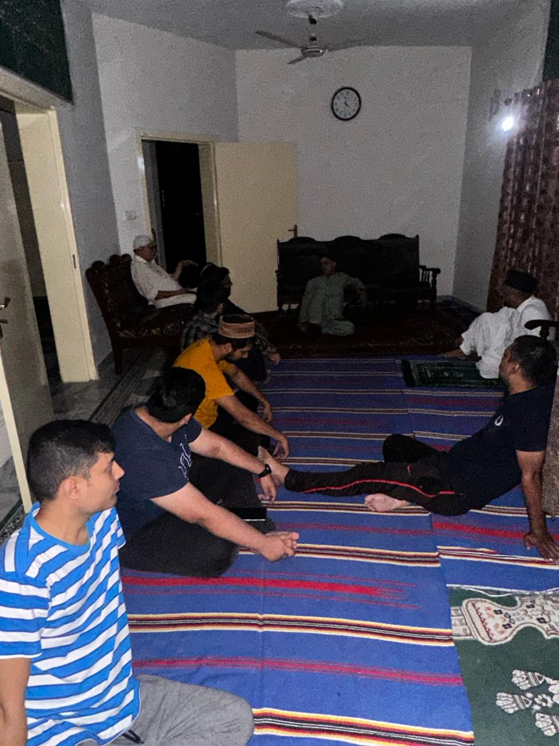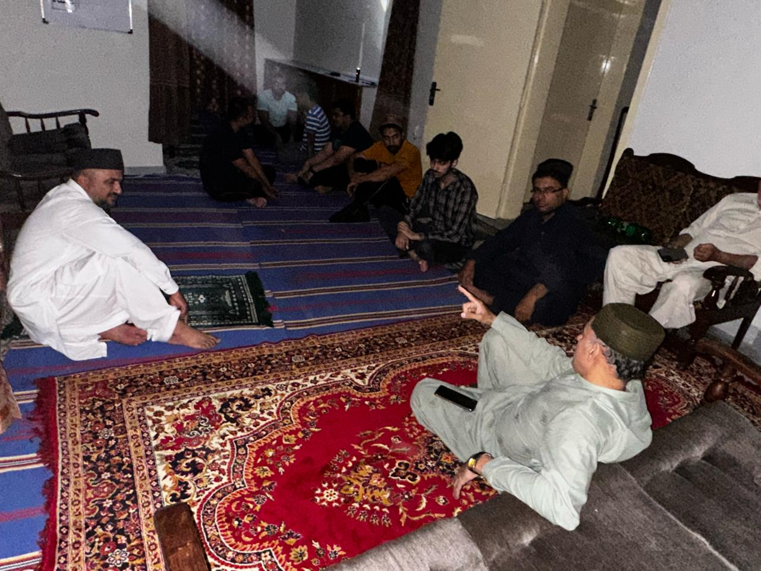
09 جون بروز اتوار تہجد نماز کے بعد کے کچھ مناظر

اللہ تعالیٰ ہمیں احسن رنگ میں خدمت دین کی توفیق عطا فرمائے (آمین)
وسلام
حبیب احمد
ذعیم مجلس سواں گارڈن
تاریخ: 22 جون ، 2024

